Plan Równości Płci
na lata 2022-2024
dla
Wyższej Szkoły Agrobiznesu
w Łomży

Łomża lipiec 2022

Spis treści
Wprowadzenie 3
Diagnoza 5
Cele, Działania, Wskaźniki 16
Podsumowanie 19

Wprowadzenie

Plan Równości Płci (Gender Equality Plan / GEP) dla Wyższej Szkoły Agrobiznesu w Łomży powstał na lata 2022-2024 i jest wartością określoną w Europejskiej Karcie Naukowca oraz Kodeksie Postępowania przy rekrutacji pracowników naukowych jako zalecenie Komisji Europejskiej, której działania na rzecz równouprawnienia płci w badaniach naukowych i innowacjach stały się częścią szerszej strategii zaplanowanej na lata 2020– 2025. Celem tej strategii jest wzmocnienie Europejskiej Przestrzeni Badawczej (ERA). Narzędziem wspierającym równouprawnienie płci wśród naukowców i naukowczyń jest właśnie m.in. Plan Równości Płci.
Plan Równości Płci diagnozuje i zaleca działania wspierające równe traktowanie w publicznych instytucjach naukowych. Równy udział kobiet i mężczyzn w edukacji i badaniach to jeden ze wskaźników demokracji oraz warunek tworzenia dobrego społeczeństwa. Oprócz korzyści dla demokracji, szeroko rozumiana równość, w tym równość płci, sprzyja dobrostanowi jednostek, przyczynia się do podnoszenia standardów życia i tworzenia inkluzywnego społeczeństwa.
Plan Równości Płci oparty jest w szczególności na następujących aktach prawnych:
- Konstytucja Rzeczypospolitej Polskiej z dnia 2 kwietnia 1997 r., (Dz. U. z 1997 r. Nr 78, poz. 483),
- Dyrektywa 2006/54/WE Parlamentu Europejskiego i Rady z dnia 5 lipca 2006 r. w sprawie wprowadzenia w życie zasady równości szans oraz równego traktowania kobiet i mężczyzn w dziedzinie zatrudnienia i pracy (Dz.Urz.UE L 2006. 204. 23),
- Ustawa z dnia 25 lutego 1964 r., Kodeks rodzinny i opiekuńczy (t.j. Dz. U. z 2020 r. poz. 1359 ze zm.), Ustawa z dnia 23 kwietnia 1964 r., Kodeks cywilny (t.j. Dz. U. z 2020 r. poz. 1740 ze zm.),
- Ustawa z dnia 26 czerwca 1974 r. Kodeks pracy (t.j. Dz. U. z 2020 r. poz. 1320 ze zm).
- Dyrektywa 019/1158 Parlamentu Europejskiego i Rady z dnia 20 czerwca 2019 r. w sprawie równowagi między życiem zawodowym a prywatnym rodziców i opiekunów.

Etapy realizacji Planu
Prace nad Planem Równości Płci (GEP) były podzielone na kilka etapów.
Pierwszym z nich były analiza i diagnoza samopoczucia na uczelni, karier naukowych, procesów i organów decyzyjnych w wybranych jednostkach Wyższej Szkoły Agrobiznesu pod kątem płci, w celu zidentyfikowania dobrych praktyk, a także uprzedzeń i nierówności ze względu na płeć. Na tym etapie korzystano z różnych narzędzi do analizy, także tych rekomendowanych przez Biuro Promocji Nauki PolSCA PAN w Brukseli, GEAR Tool (The Gender Equality in Academia and Research Tool) między innymi ankiety badawcze dla studentów i pracowników, analiza danych liczbowych dotyczących liczby kobiet i mężczyzn w poszczególnych strukturach uczelni.
Drugim etapem było określenie celów oraz działań kluczowych dla wspierania równego traktowania i zapobiegania dyskryminacji.
Trzeci etap to wdrożenie zaplanowanych działań, a jego realizacja jest przewidziana w latach 2022-2024 roku.
Ostatni, czwarty etap zakłada monitorowanie i ewaluację realizowanych działań, weryfikację celów określonych w planie. Jego realizacja planowana jest na 2023 i 2024 rok.

Diagnoza

W celu przygotowania Planu Równości Płci w Wyższej Szkole Agrobiznesu w Łomży wykorzystano następujące metody badań:
- analiza treściowa dokumentów formalnych,
- analiza ilościowa danych,
- badania jakościowe, eksploracyjne i pogłębione dotyczące doświadczeń równości.
Do przygotowania Planu Równości Płci posłużyły analizy danych dotyczących rozmieszczenia kobiet i mężczyzn w strukturach Wyższej Szkoły Agrobiznesu. Dane zostały udostępnione przez różne jednostki instytucjonalne w obrębie uczelni, w tym przede wszystkim przez dział kadr Wyższej Szkoły Agrobiznesu. Przeanalizowano dane ilościowe na temat liczby zatrudnionych kobiet i mężczyzn na uczelni, pozycji zajmowanych przez kobiety i mężczyzn w strukturze pracowniczej i studenckiej na wydziałach i w innych jednostkach uczelni. Zbadano także dane liczbowe na temat udziału kobiet i mężczyzn w organach decyzyjnych na uczelni, w tym liczbę kobiet i mężczyzn na stanowiskach dziekańskich, w roli kierowników grantów, a także liczbę osób z podziałem na płeć zatrudnionych w administracji uczelni. Analizie podjęte zostały także dane dotyczące korzystania z urlopów rodzicielskich i wychowawczych przez pracowników uczelni. Inne dane poddane analizie dotyczyły wyjazdów służbowych i delegacji kobiet i mężczyzn.
W celu przygotowania Planu Równości Płci opracowane zostały także dwie obszerne ankiety. Pierwsza ankieta skierowana była do pracowników uczelni – badawczo-dydaktycznych, badawczych, dydaktycznych, administracyjnych i technicznych, a druga do studentów pierwszego, drugiego i trzeciego stopnia. Ankiety były w pełni anonimowe i dobrowolne. E-maile informujące o badaniach ankietowych zostały przesłane do wszystkich osób pracujących i studiujących posiadających adresy w domenie uczelnianej. Dane ankietowe wśród respondentów z uczelni zostały zebrane w dniach od 9 do 30 czerwca 2022 roku.
Przeanalizowano w sumie 156 ankiet. W grupie studentów wszystkich trzech stopni odpowiedziało 114 osób. Ankiety pracownicze wypełniło 42 osób. Response rate (wskaźnik zwrotu) w gronie studentów wyniósł 14%, a w gronie pracowników uczelni 21%.

W Wyższej Szkole Agrobiznesu studiuje w sumie 820 studentów, z czego 428 to kobiety, a 392 to mężczyźni.

Wśród 114 ankiet studenckich 65.8% to ankiety wypełnione przez kobiety i 33.3% przez mężczyzn.

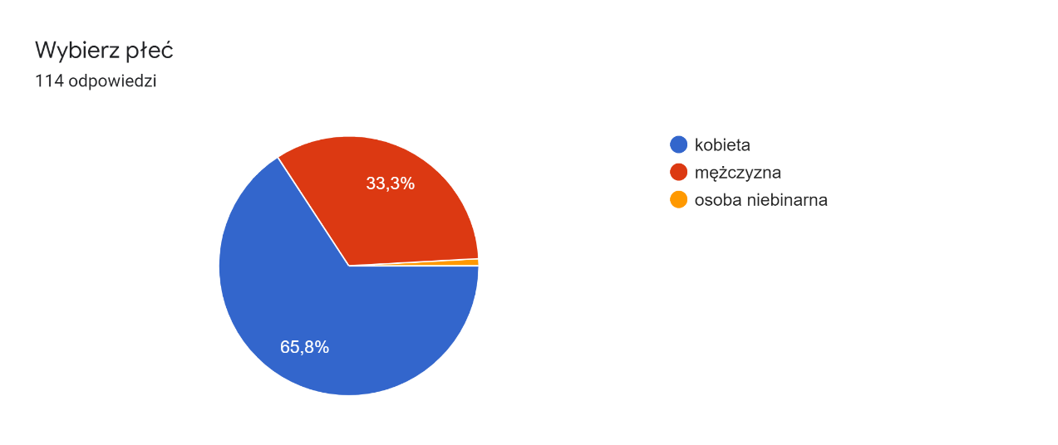
Wykres 1. Wskaźnik odpowiedzi według płci w grupie studentów wszystkich trzech stopni.

Wśród 114 ankiet studenckich 67.5% to ankiety wypełnione przez studentów pierwszego stopnia i 31.6% przez studentów drugiego stopnia.
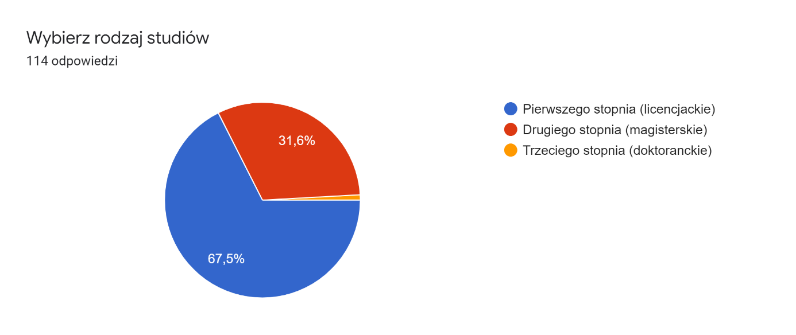
Wykres 2. Wskaźnik odpowiedzi na ankiety studenckie z podziałem na trzy stopnie studiów.

W Wyższej Szkole Agrobiznesu zatrudnionych jest 196 osób, z czego 93 to kobiety, a 103 to mężczyźni.
Wśród 42 ankiet pracowniczych 59,5% to odpowiedzi kobiet, a 40,5% to odpowiedzi mężczyzn.
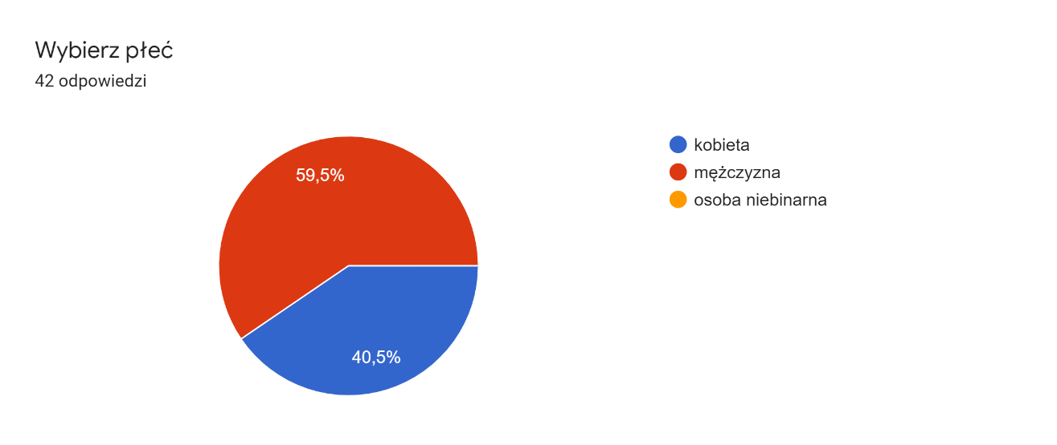
Wykres 3. Wskaźnik odpowiedzi według płci w grupie pracowników.

Najwięcej ankiet wypełnili pracownicy w grupie wiekowej 46-55 lat – to 50% wszystkich wypełnionych ankiet.
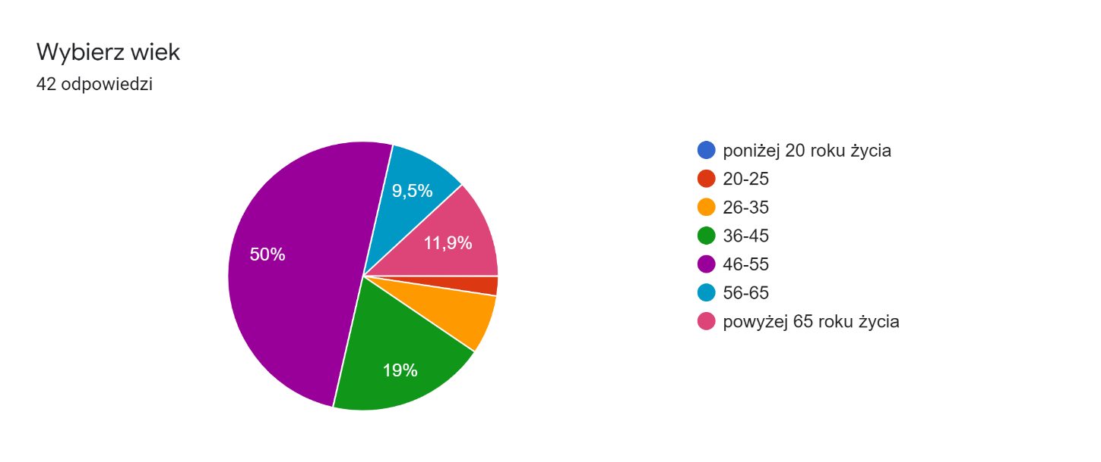
Wykres 4. Wskaźnik odpowiedzi ze względu na wiek pracowników.
Dzięki badaniom ankietowym uzyskano informację na temat doświadczeń równości i potrzeb związanych z nierównym traktowaniem zarówno na szczeblu pracowniczym jak i w gronie studentów.

Struktura płciowa a zatrudnienie pracowników w Wyższej Szkole Agrobiznesu
Proporcja w zatrudnieniu kobiet i mężczyzn na poszczególnych kierunkach w Wyższej Szkole Agrobiznesu przedstawia się następująco:
Kobiety:
- Budownictwo: 9
- Rolnictwo: 20
- Towaroznawstwo: 5
- Pedagogika: 4
- Pielęgniarstwo: 32
- Bezpieczeństwo wewnętrzne: 6

Mężczyźni:
- Budownictwo: 12
- Rolnictwo: 38
- Towaroznawstwo: 5
- Pedagogika: 1
- Pielęgniarstwo: 9
- Bezpieczeństwo wewnętrzne: 22

Proporcja zatrudnienia w grupie organów decyzyjnych - na stanowiskach dziekańskich przedstawia się następująco:
- liczba kobiet na stanowisku Dziekana/ Prodziekana wydziału: 2
- liczba mężczyzn na stanowisku Dziekana/ Prodziekana wydziału: 2

Jeśli chodzi o prowadzenie grantów, to liczba kobiet na stanowisku kierownika grantu wynosi 1, a liczba mężczyzn na stanowisku Kierownika grantu wynosi 2.
W 2021 roku 15 pracowników-mężczyzn i 14 pracowników-kobiet wzięło udział w służbowych wyjazdach zagranicznych
Kobiet pracujących na stanowiskach administracyjnych (nie naukowych) jest 17, natomiast mężczyzn 13.
Wśród 42 ankiet pracowniczych, 52,4% to odpowiedzi uzyskane od pracowników dydaktycznych.

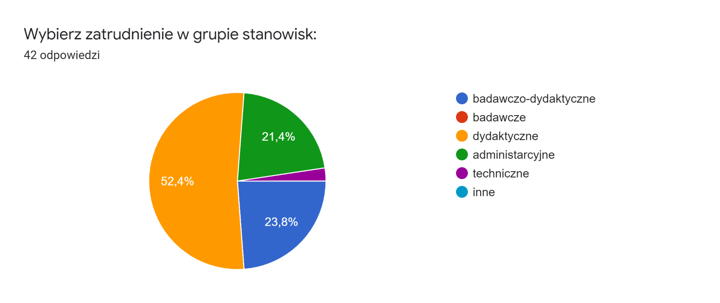
Wykres 5. Wskaźnik odpowiedzi z podziałem na grupę stanowisk.

Poziom zadowolenia osób pracujących na uczelni
Z przeprowadzonych badań ankietowych wynika, że 88,1 % pracowników zatrudnionych w Wyższej Szkole Agrobiznesu jest zadowolonych z pracy, a 92,9% jest zadowolonych z poziomu wsparcia otrzymywanego od swoich bezpośrednich przełożonych.

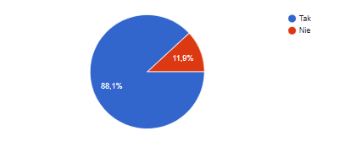
Wykres 6. Ogólny poziom zadowolenia z pracy na uczelni

64,3% badanych pracowników zaznacza, że jest zadowolonych ze swoich wynagrodzeń. 85,7% ankietowanych pracowników czuje, że przełożeni doceniają ich pracę.

Natomiast 54,8% pracowników uważa, ze ma wpływ na decyzje dotyczące uczelni.
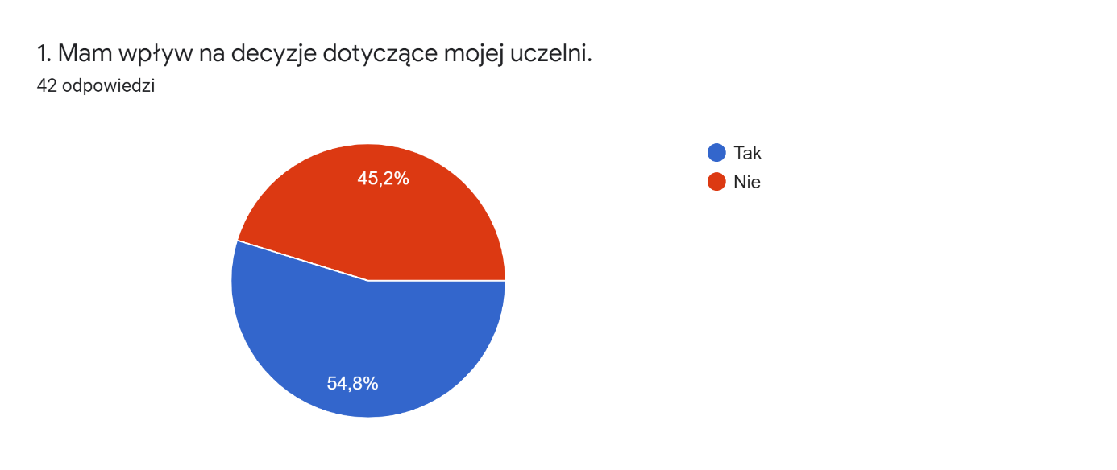
Wykres 7. Wskaźnik odpowiedzi o wpływ na decyzje dotyczące uczelni.

73,8% pracowników, uważa, że obciążenie pracą na uczelni przydzielane jest w sposób sprawiedliwy i przejrzysty.
Jeśli chodzi o potrzeby i oczekiwania pracowników uczelni dotyczące równego traktowania w obszarze kariery zawodowej, to 35,7% ankietowanych pracowników uważa za istotne to, że należy pochylić się nad dążeniem do wydajniejszej organizacji miejsca pracy oraz efektywniejszego zarządzanie, w tym automatyzację przepływu dokumentów i zmniejszenie biurokracji.
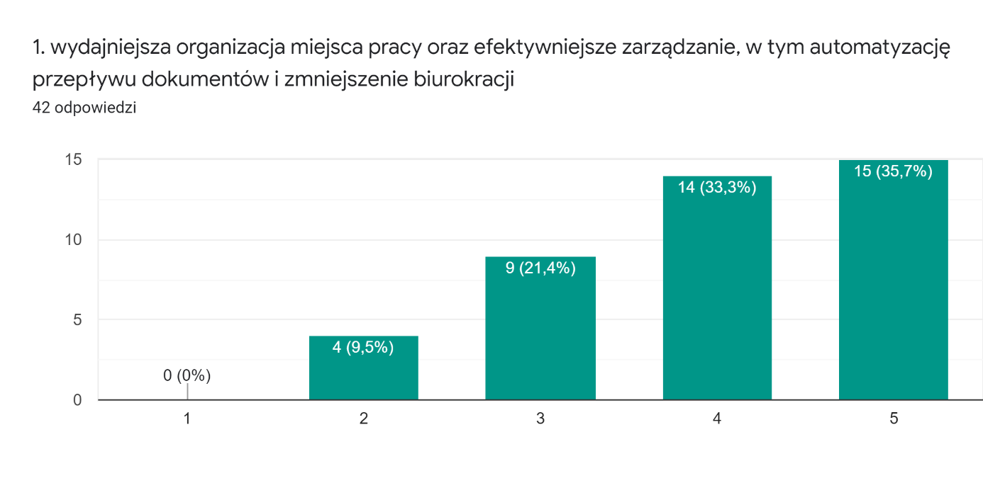
Wykres 8. Wskaźnik odpowiedzi (gdzie 1 – niska potrzeba, 5 – bardzo wysoka potrzeba).

38,1% ankietowanych uznało za istotną kwestię potrzeby elastycznego czasu pracy oraz pracę zdalną dla osób pracujących na stanowiskach administracyjnych i naukowych.
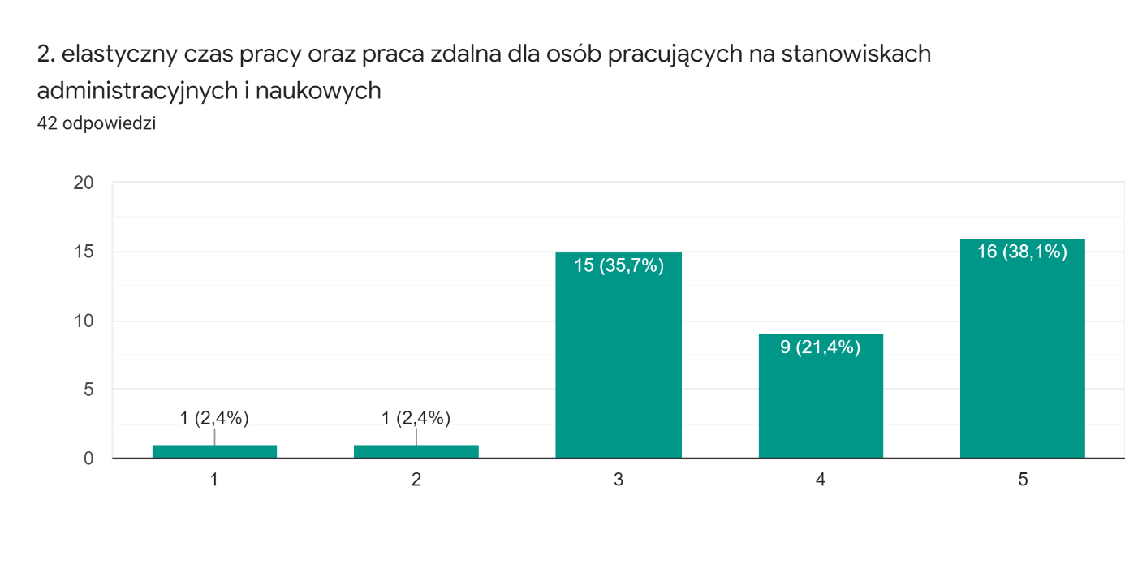
Wykres 9. Wskaźnik odpowiedzi (gdzie 1 – niska potrzeba, 5 – bardzo wysoka potrzeba).

Jeśli chodzi o respektowanie czasu wolnego od pracy (urlopy, zwolnienia) bez konieczności wykazywania dostępności online, to 38,1% uważa to za istotną kwestią, natomiast 4,8% za niską potrzebę, 28,6% za potrzebę średnio istotną.
Na pytanie o transparentność wynagrodzeń, 33,3% ankietowanych pracowników uważa że jest to bardzo wysoka potrzeba, natomiast 31% za średnio istotna potrzebę.

Work-family blance wśród pracowników – godzenie życia zawodowego z rodzinnym
W Wyższej Szkole Agrobiznesu 168 pracowników jest rodzicami, z czego 74 to pracujące matki, a 94 pracujący ojcowie.
W 2021 roku żaden z pracowników-ojców nie skorzystał z urlopu rodzicielskiego lub wychowawczego. W tym samym roku z urlopu rodzicielskiego lub wychowawczego skorzystała 1 matka.
Na pytanie, czy pracodawca reaguje pozytywnie na decyzję o urlopie macierzyńskim i/lub wychowawczym pracowników uczelni 47,6% ankietowanych odpowiedział tak, natomiast 52,4% wyraziło odpowiedź „nie wiem”.
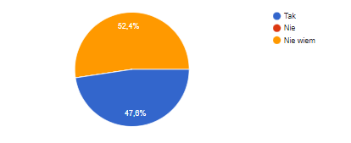
Wykres 10. Wskaźnik odpowiedzi na pytanie, czy pracodawca reaguje pozytywnie na decyzję o urlopie macierzyńskim i/lub wychowawczym pracowników.
Jeśli chodzi o zmniejszenie presji wobec pracownic naukowych w ciąży i przebywających na urlopach opiekuńczych na szybki powrót do obowiązków zawodowych, to kwestia ważności tej potrzeby jest bardzo zróżnicowana, co pokazuje poniższy wykres:
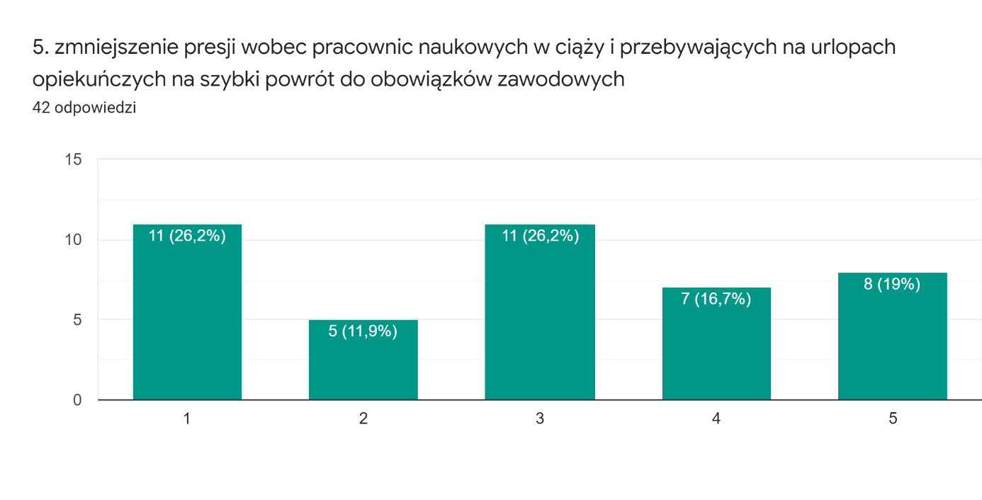
Wykres 11. Wskaźnik odpowiedzi (gdzie 1 – niska potrzeba, 5 – bardzo wysoka potrzeba).

61,9% ankietowanych nie wie czy pracodawca oferuje pracownikom rodzicom szkolenia/warsztaty dotyczące tematów związanych z rodzicielstwem i/lub łączenia pracy z życiem rodzinny. 64,3% respondentów potwierdziło, że ich osoba przełożona przeznaczyła kiedyś czas na rozmowę na temat Pana/Pani problemów związanych z pracą i życiem osobistym, by dowiedzieć się, jakie są potrzeby pracowników.

69% pracowników nie wie, czy na uczelni ojcowie zachęcani są do korzystania z urlopu rodzicielskiego.
38,1% pracowników potwierdza, że pracodawca jest w kontakcie z pracownikiem przebywającym na urlopie rodzicielskim/wychowawczym i zaprasza pracowników na urlopie rodzicielskim na wydarzenia odbywające się na uczelni.

Struktura płciowa a doświadczenie studiowania w Wyższej Szkole Agrobiznesu
W Wyższej Szkole Agrobiznesu studiuje w sumie 820 osób na wszystkich trzech stopniach studiów.
Liczba kobiet na poszczególnych kierunkach:
- Rolnictwo : 47
- Bezpieczeństwo wewnętrzne: 59
- Budownictwo : 23
- Pielęgniarstwo : 268
- Towaroznawstwo : 22
- Pedagogika : 9

Liczba mężczyzn na poszczególnych kierunkach:
- Rolnictwo : 154
- Bezpieczeństwo wewnętrzne: 91
- Budownictwo : 73
- Pielęgniarstwo : 42
- Towaroznawstwo : 31
- Pedagogika : 1

Poziom zadowolenia osób studiujących na uczelni
93% ankietowanych studentów wskazuje, że jest zadowolonych ze studiowania w Wyższej Szkole Agrobiznesu, a 95,6 % uważa, ze atmosfera studiowania jest bardzo dobra.

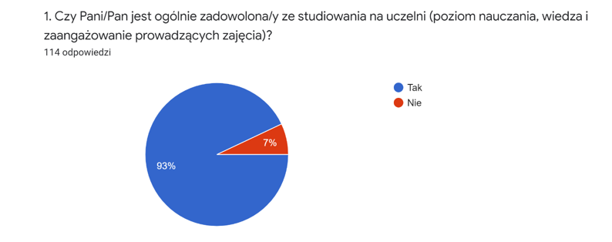
Wykres 12. Wskaźnik zadowolenia ze studiowania na uczelni.

78,1% studentów nie spotkało się z przypadkami niesprawiedliwego traktowania przez prowadzących zajęcia ze względu na płeć, a 94,7% respondentów wśród studentów nie spotkało się z przypadkami niewłaściwych zachowań prowadzących zajęcia mających na celu deprecjonowanie kompetencji kobiet i zniechęcanie ich do studiowania.
73,7% ankietowanych wskazało, że władze uczelni reagują na problemy dotyczące nierówności płci.
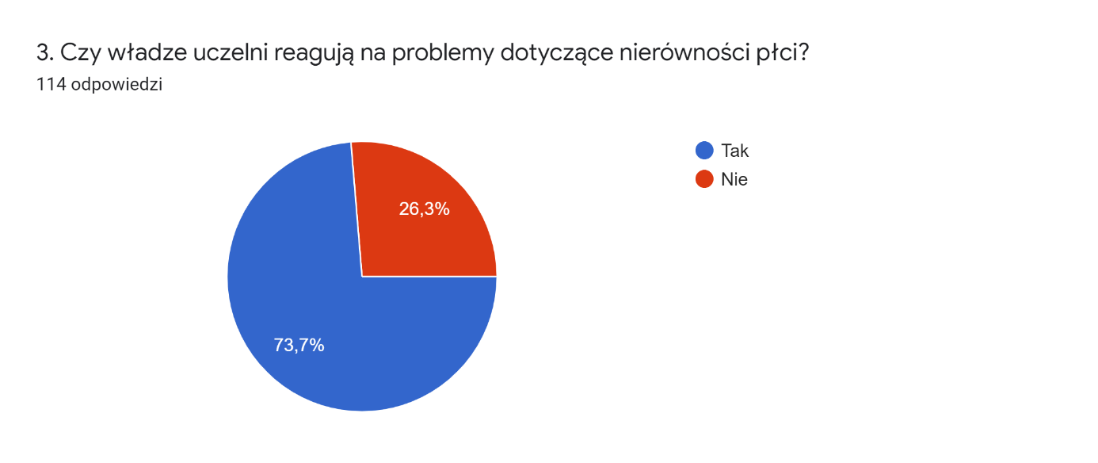
Wykres 13. Wskaźnik odpowiedzi na pytanie, czy władze WSA reagują na sytuacje dotyczące nierówności płci.

57% ankietowanych uważa, że podczas zajęć prowadzonych na uczelni wykorzystywane są neutralne płciowo przykłady.

Potrzeby i oczekiwania studentów w zakresie równości płci dotyczące równego traktowania w pracy naukowej i dydaktycznej
81,6% respondentów nie widzi potrzeby wprowadzenia rozwiązań, które mają na celu zwiększenie transparentności kryteriów oceny podczas egzaminowania, a 89,5% ankietowanych nie widzi potrzeby wprowadzenia, o ile to możliwe, neutralnych płciowo zwrotów i feminatywów w miejsce stosowania wyłącznie formy męskiej.
80,7% studentów nie widzi także potrzeby wprowadzenia w ramach systemowej oceny zajęć i ich ankietyzacji, pytań odnoszących się do równego traktowania oraz przejawów dyskryminacji.
90,4% ankietowanych nie przejawia potrzeby organizowania stowarzyszeń czy grup zrzeszających kobiety studentki/naukowczynie. 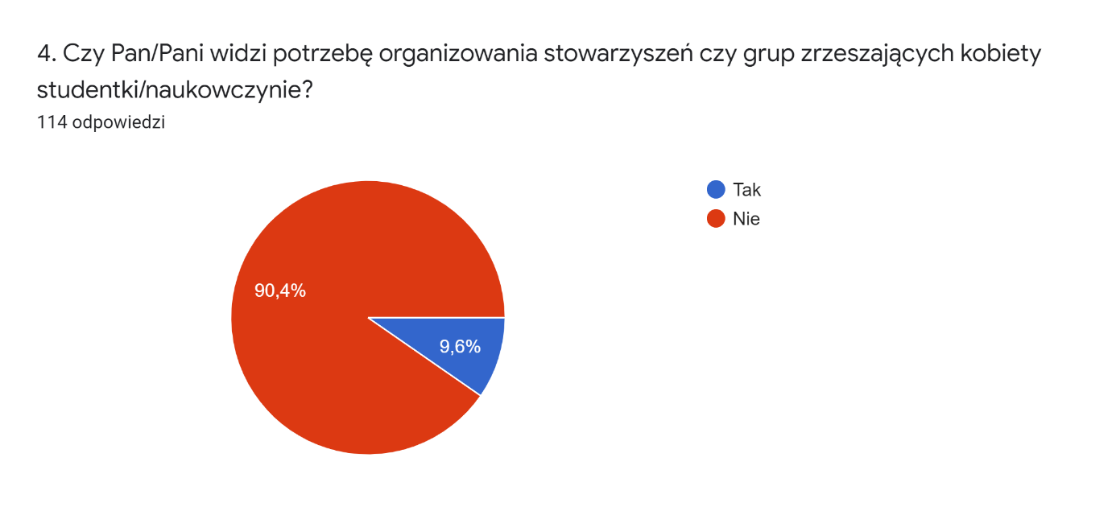
Wykres 14. Wskaźnik odpowiedzi na temat potrzeby organizowania stowarzyszeń czy grup zrzeszających kobiety studentki.

93% ankietowanych studentów nie było świadkami niewłaściwych zachowań na uczelni ze względu na orientację lub identyfikację psychoseksualną swoją lub innej osoby.

Cele, Działania, Wskaźniki

- Główny cel: Rozwój świadomości społeczności akademickiej w kierunku akceptacji równości płci

Lp. | Cel | Działanie | Wskaźnik | Adresowane do
1 | Edukacja społeczności akademickiej WSA na temat przeciwdziałania dyskryminacji ze względu na płeć | Wykłady/Warsztaty na temat równości płci oraz procedury antydyskryminacyjnej | Przeprowadzenie zajęć w roku akademickim 2022/2023 | Społeczność akademicka WSA
2 | Wypracowanie systemu wsparcia dla osób doświadczających dyskryminacji ze względu na płeć | Stworzenie procedur zgłaszania oraz wspierania osób, które doświadczyły dyskryminacji ze względu na płeć | Decyzja Rektora w sprawie procedur zgłaszania dyskryminacji ze względu na pleć w WSA i zamieszczenie tych procedur na stronie www WSA | Społeczność akademicka WSA

- Główny cel: Ułatwienie łączenia pracy z życiem rodzinnym (work-life balance)

Lp. | Cel | Działanie | Wskaźnik | Adresowane do
1 | Podniesienie świadomości społeczności akademickiej na temat praw związanych z macierzyństwem i rodzicielstwem | Upowszechnianie informacji o prawach i dostępnych działaniach organizacyjnych na uczelni przysługujących rodzicom | Udostepnienie na stronie www WSA w sekcji dla pracowników informacji o prawach przysługujących rodzicom – październik 2022 | Pracownicy WSA
 |  |  | Dla osób zainteresowanych szkolenie wewnętrzne na temat przepisów prawa pracy odnoszących się do rodzicielstwa i macierzyństwa – listopad 2022
2 | Zachęcanie osób do podjęcia nauki i pracy w WSA, która dostrzega i akceptuje różnorodność potrzeb personelu | Promowanie na zewnątrz wizerunku WSA jako miejsca pracy i nauki przyjaznego rodzicom | Kampania promocyjna w mediach społecznościowych WSA – grudzień 2022 | Społeczność akademicka WSA
3 | Wsparcie pracujących na uczelni rodziców poprzez wprowadzenie różnych form wsparcia | Przeprowadzenie badania ankietowego wśród pracowników-rodziców i/lub wywiadów na temat ich potrzeb wsparcia ze strony uczelni | Wprowadzenie wybranych form wsparcia pracowników-rodziców (np. elastyczne godziny pracy, praca zdalna, dofinansowanie do opieki dziecka) | Pracownicy WSA

- Główny cel: Zwiększenie równowagi płci podczas rekrutacji osób do pracy i na studia

Lp. | Cel | Działanie | Wskaźnik | Adresowane do
1. | Wspieranie równowagi kobiet i mężczyzn na stanowiskach pracowniczych i na studiach | Promocja WSA na zewnątrz jako uczelni przyjaznej zarówno kobietom jak i mężczyznom | Kampania promocyjna w mediach społecznościowych WSA – grudzień 2022 | Społeczność akademicka WSA
 |  | Monitorowanie liczby kobiet i mężczyzn na poszczególnych szczeblach i stanowiskach | Cykliczne raportowanie struktury płciowej w kadrach uczelni i wśród studentów – co roku

Podsumowanie

Plan Równości Płci to program strategiczny na lata 2022–2024, który określa cele oraz działania, jakie podejmowane będą na rzecz wyrównywania naukowego rozwoju osób stanowiących społeczność akademicką Wyższej Szkoły Agrobiznesu, bez względu na płeć.
Założeniem Planu jest wprowadzenie i przestrzeganie zasad działania i współpracy we wszystkich jednostkach organizacyjnych uczelni, gdyż każda osoba, niezależnie od płci, powinna być traktowana i oceniana według przejrzystych, takich samych kryteriów. W związku z powyższym założone zostały powyższe cele i wskaźniki mające wpływ na wyrównywanie naukowego rozwoju kobiet i mężczyzn pracujących i studiujących w Wyższej Szkole Agrobiznesu.

